
Доступный онлайн в www.sciencedirect.com
НАУКА tft) ПРЯМОЙ
Компьютерный обман Связи (2005) 1-7

www.elsevier.com/locate/comcom
Сайт конца, направляющий поддержку IPv6 multihomingl*
Marcelo Bagnulo *, Alberto Garcia-Martinez, Juan Rodriguez, Arturo Azcorra
Universidad Carlos III de Madrid, Av. Universidad, 30. Leganes, Мадрид, Испания
Резюме
Мультивозвращение в настоящее время широко используется, чтобы обеспечить терпимость ошибки и трафик технические способности. Ожидается, что, как телекоммуникационное уменьшение затрат, его принятие станет более распространенным. Текущая поддержка мультивозвращения не проектирована, чтобы масштабировать до ожидаемого числа multihomed сайтов, таким образом альтернативные решения требуются, специально для IPv6. Чтобы сохранить междомен, направляющий масшабируемость, новое решение для мультивозвращения должно быть совместимым с Провайдером адресация Aggregatable. Однако, такая схема адресации налагает конфигурацию многократных приставок в multihomed сайтах, которая в свою очередь вызывает несколько операционных трудностей в пределах тех сайтов, которые могут даже привести к отказам коммуникации, когда все ISPs работают должным образом. В этой газете мы предлагаем принятие Исходного Иждивенца Адреса, направляющего в пределах multihomed сайта, чтобы преодолеть идентифицированные трудности. © 2005, Изданный Elsevier B.V.
Ключевые слова: сайт Multihomed; CIDR; Провайдеры услуг интернета
1. Введение
Так как связь широкого диапазона организаций полагается на Интернет, ссылки доступа - критический ресурс к ним. В результате сайты улучшают терпимость ошибки и способности QoS их Доступа в Интернет через мультивозвращение, то есть достижение глобального обеспечения связи через несколько подключений, поставляемых различными Провайдерами услуг интернета (ISPs). Однако, расширенное использование в настоящее время доступного IPv4, мультивозвращающего решение, подвергает опасности будущее Интернета, так как это стало главным вкладчиком к post-CIDR росту в числе глобальных входов таблицы маршрутизации [1]. Поэтому, в IPv6, использовании Провайдера Aggregatable (ПАПА), обращающаяся, рекомендуется для всех сайтов, включал multihomed, чтобы сохранить предают масшабируемость системы маршрутизации домена земле. В то время как такая архитектура адресации уменьшает количество входов таблицы маршрутизации в Свободной зоне Значения по умолчанию Интернета, его принятие представляет справедливое число вызовов
Работа *This была частично поддержана Европейским союзом под Проектом E-Next, FP6-506869 и OPTINET6 проектируют TIC-2003-09042-C03-01.
сайты конца, специально для тех, кто мультидом. По существу, когда ПАПА, обращающаяся, принята, multihomed сайт должен будет конфигурировать многократные адреса, один в ISP, в каждом узле сайта, чтобы быть достижимым через всех его провайдеров. Такое множество позы конфигурации вызовов его принятию, так как текущие хосты не подготовлены иметь дело с многократными адресами в интерфейсы, поскольку оно требуется. В этой газете мы представим, как Исходный Иждивенец Адреса (ГРУСТНАЯ) маршрутизация может быть принят, чтобы иметь дело с некоторыми из трудностей, наложенных в этой конфигурации.
Остальная часть этой бумаги структурирована следующим образом: Сначала мы представим объяснение для того, чтобы принять ГРУСТНУЮ маршрутизацию в пределах multihomed сайтов. Тогда, мы детализируем различные конфигурации ГРУСТНОЙ маршрутизации, которая может требоваться в различных сайтах, включая некоторые испытания, выполненные и следующие, мы представим способности получающейся конфигурации. Наконец мы представим заключения этой работы.
2. Объяснение
2.1. Текущий IPv4, мультивозвращающий методику и способности
Как упомянуто выше, сайт - multi-homed, когда это получает интернет-обеспечение связи через две или больше системных службы. Через мультивозвращение сайта конца улучшает терпимость ошибки ее подключения к глобальной сети, и это может также выполнить Трафик, Проектируя (TE) методики к
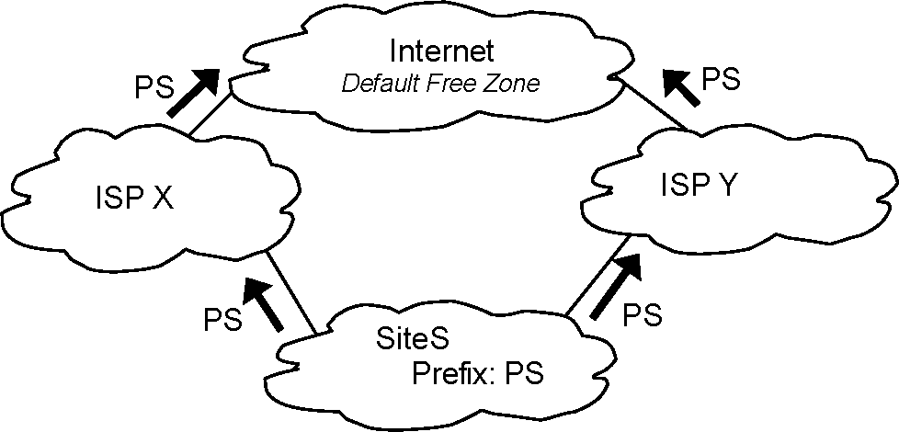
Рис. 1. ПОГРАНИЧНЫЙ МЕЖСЕТЕВОЙ ПРОТОКОЛ направляет инъекцию для условия мультивозвращения в сетях IPv4.
выберите путь, используемый, чтобы достигнуть различных сетей, связанных с Интернетом.
В IPv4 наиболее широко развернутое решение мультивозвращения базируется в объявлении о приставке сайта через всех ее провайдеров. В этой конфигурации сайт S получает Провайдера, Независимого (ПИ) распределение приставки непосредственно от Региональной интернет-Регистрации. Тогда, сайт объявляет об этой приставке ее провайдерам, используя ПОГРАНИЧНЫЙ МЕЖСЕТЕВОЙ ПРОТОКОЛ [2]. Тогда multihomed провайдеры сайта объявляют о приставке ее провайдерам и так далее, так, чтобы в конечном счете о маршруте объявили в Свободной зоне Значения по умолчанию (рис. 1).
Этот механизм обеспечивает способности терпимости ошибки, включая сохранение установленных подключений всюду по отключению электричества. Кроме того, следующие инструменты TE доступны для multihomed сайта: multihomed сайт может определить, какой из доступных путей выхода будет использоваться, чтобы нести уходящий трафик данному адресату, надлежащей конфигурацией признака LOCAL_PREFERENCE ПОГРАНИЧНОГО МЕЖСЕТЕВОГО ПРОТОКОЛА [3]. Для поступающего трафика multihomed сайт может влиять на ISP, через который это предпочитает получать трафик при использовании КАК предожидающая решения методика, которая состоит в искусственном создании маршрута через одного из провайдеров, менее привлекательных для внешних хостов, добавляя КАК в признаке AS_PATH ПОГРАНИЧНОГО МЕЖСЕТЕВОГО ПРОТОКОЛА [3]. (Нужно отметить, что в этом случае, окончательное решение которого ISP будет использоваться, чтобы отправить пакеты сайту, принадлежит внешнему сайту, который фактически отправляет трафик).
В то время как IPv4 multihomed представленное решение обеспечивает довольно хорошие особенности относительно обвинить терпимость и TE, это представляет очень ограниченные свойства масшабируемости относительно системы маршрутизации междомена. Из-за использования адресации ПИ multihomed сайтами каждый multi-homed сайт, используя это решение способствует с маршрутами таблице маршрутизации Свободной зоны Значения по умолчанию, налагая дополнительное напряжение к уже таблицам маршрутизации с завышенными размерами. Дополнительно, увеличение числа помощи ЗАДНИЦЫ таблице маршрутизации ПОГРАНИЧНОГО МЕЖСЕТЕВОГО ПРОТОКОЛА, следующей из адресации ПИ, может затронуть ко времени, требуемому для того, чтобы найти правильный путь после отказа, так как это время зависит от длины самого длинного пути между сайтом, порождающим приставку и сайтом, вычисляющим путь [4]. Наконец, поскольку число ЗАДНИЦЫ растет, частота дополнений и уходит маршрутов также, увеличивается, приводя к более непостоянной системе. Поэтому более масштабируемый
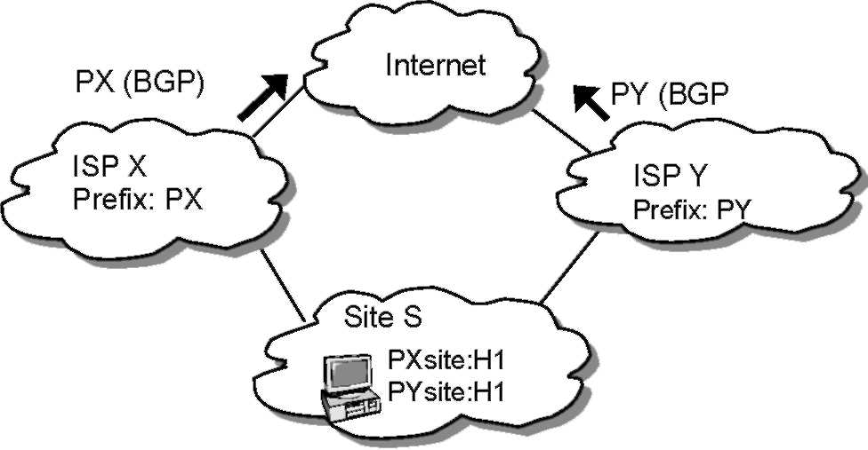
Рис. 2. Скопление провайдера приставок сайта конца.
мультивозвращающиеся решения исследуются для IPv6 [5], в специфических решениях, которые совместимы с использованием ПАПЫ, обращающейся в multihomed сайтах, поскольку это будет представлено затем.
2.2. Скопление провайдера и мультивозвращение
Чтобы уменьшить размер таблицы маршрутизации, использование ПАПЫ, обращающейся, требуется. Это означает, что сайты получают приставки, которые являются частью распределения их провайдера, так, чтобы его провайдер только объявил о полной совокупности их провайдерам, и они не объявляют о приставках, принадлежащих другим совокупностям ISP, как представлено в рис. 2.
Когда скопление провайдера приставок сайта конца используется, каждые интерфейсы хоста сайта конца получает один адрес IP из каждого распределения, чтобы быть достижимым через всех провайдеров и выгоду от мультивозвращающихся способностей, так как ISPs только отправит трафик, к которому обращаются их собственным совокупностям.
Эта конфигурация представляет несколько проблем, поскольку она будет представлена затем.
• Вход, фильтрующий [6], широко используемая методика для того, чтобы предотвратить использование адресов spoofed. Однако, в описанной конфигурации, ее использование представляет дополнительные трудности для исходного механизма выбора адреса и систем маршрутизации внутрисайта, так как путь выхода и исходный адрес пакета должны быть последовательными с путем, чтобы обойти вход, фильтрующий механизмы.
• Трудности в установлении коммуникации в случае отказа. Когда Linkl или Link3 становятся недоступными, адреса, содержащие приставку PXsite, недостижимы из Интернета.
• Установленные подключения не будет сохранен в случае отключения электричества. Если Link1 или Link3 потерпят неудачу, то уже установленные подключения, которые используют адреса, содержащие приставку PXsite, потерпят неудачу, так как пакеты, к которым обращаются совокупности PXsite, будут понижены, потому что нет никакого маршрута, доступного для этого адресата. Отметьте, что альтернативный путь существует, но система маршрутизации не знает о нем.
Представленный показ трудностей, что дополнительные механизмы необходимы, чтобы позволяют использование адресов ПАПЫ, в то время как все еще обеспечивают занимающее должность решение мультивозвращения
эквивалентные льготы. В этой газете мы исследуем возможность использования Исходного Иждивенца Адреса, направляющего как инструмент, чтобы помочь преодолевать идентифицированные трудности.
3. Исходный иждивенец адреса (ГРУСТНАЯ) маршрутизация
Исходный Иждивенец Адреса (ГРУСТНАЯ) маршрутизация по существу означает, что маршрутизаторы поддерживают так много таблиц маршрутизации как исходные приставки адреса, вовлеченные, и пакет, направлен согласно таблице маршрутизации, соответствующей исходной приставке адреса, которую лучшие соответствия исходный адрес содержали в пакете (рис. 3). Идея использовать ГРУСТНУЮ маршрутизацию для мультивозвращения сайта представлена в [7].
ГРУСТНАЯ маршрутизация может использоваться, чтобы обеспечить вход, фильтрующий совместимость, направляя пакеты, вытекающие из multihomed сайта к Интернету. В этом случае, исходный адрес выходящих пакетов был определен хостом, который начал коммуникацию (хост в multihomed сайте или внешний хост через выбор адреса адресата начального пакета), и затем система маршрутизации отправит пакет соответствующему маршрутизатору выхода, чтобы гарантировать вход, фильтрующий совместимость. Исходный выбор адреса определяет ISP, который будет использоваться для того, чтобы направить пакеты. Из-за фильтрации адреса исходный адрес определяет передовой путь от multihomed homed к остальной части Интернета. Дополнительно, поскольку исходный адрес, используемый в начальных пакетах, станет адресом адресата пакетов ответа, этот выбор определяет ISP, который будет использоваться в обратном пути.
Так как исходный выбор адреса подразумевает выбор ISP, принятие ГРУСТНОЙ маршрутизации также затронет механизмы, которые будут использоваться в multihomed сайтах, чтобы определить TE. В частности это сдвинет способности TE от системы маршрутизации до хостов непосредственно.
Мы затем оценим принятие ГРУСТНОЙ маршрутизации в двух типичных multihomed конфигурациях: сайты, выполняющие ПОГРАНИЧНЫЙ МЕЖСЕТЕВОЙ ПРОТОКОЛ, но не перераспределяя информацию ПОГРАНИЧНОГО МЕЖСЕТЕВОГО ПРОТОКОЛА в IGP, и сайты, выполняющие IGP, чтобы выбрать путь выхода. Есть дополнительная возможная конфигурация, используя статические маршруты в
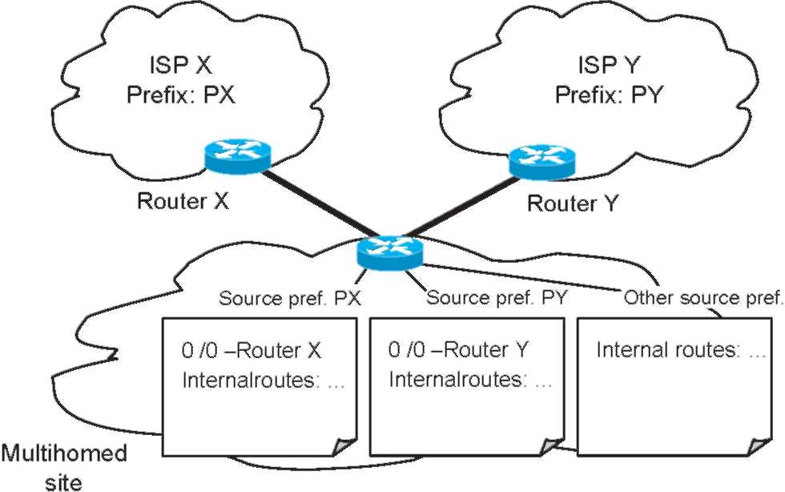
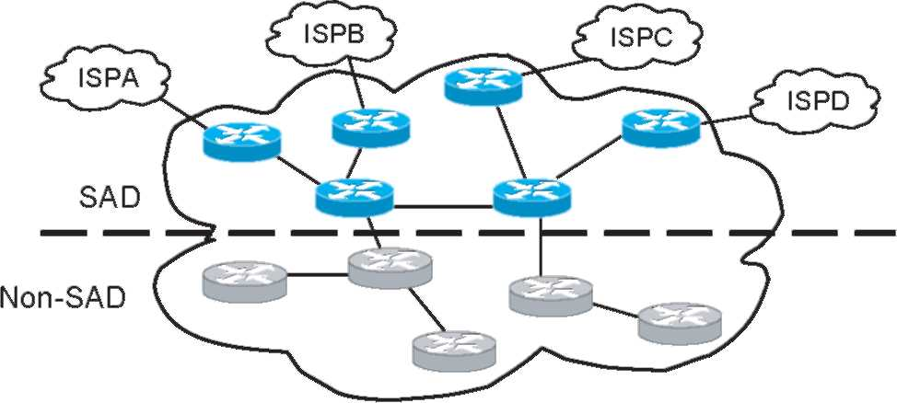
Рис. 3. ГРУСТНАЯ маршрутизация.
Рис. 4. ГРУСТНЫЙ домен маршрутизации.
multihomed сайт. Однако, эта последняя конфигурация довольно проста, и несколько коммерческих маршрутизаторов уже поддерживают ее, таким образом мы не будем обеспечивать полное описание ее. Однако, нужно отметить, что, когда ГРУСТНАЯ маршрутизация используется, возможно получить терпимость ошибки и способности TE в сайтах со статической маршрутизацией, так как те особенности теперь поддержаны хостами непосредственно а не системой маршрутизации.
Чтобы допустить ГРУСТНОЙ маршрутизации в multihomed сайте, ГРУСТНАЯ поддержка маршрутизации не требуется во всех маршрутизаторах в пределах сайта, но ГРУСТНАЯ маршрутизация должна быть принята, создавая связанный ГРУСТНЫЙ домен маршрутизации, который содержит все маршрутизаторы выхода — см. рис. 4 — как представлено в [7].
Отметьте, что это не необходимо для родового домена маршрутизации, который будет связан, то есть это может быть сформировано рядом разъединенных доменов, все связанные с ГРУСТНЫМ доменом маршрутизации.
3.1. Сайты, выполняющие ПОГРАНИЧНЫЙ МЕЖСЕТЕВОЙ ПРОТОКОЛ без перераспределения информации ПОГРАНИЧНОГО МЕЖСЕТЕВОГО ПРОТОКОЛА в IGP
Поток IPv4 multihomed сайты обычно выполняет ПОГРАНИЧНЫЙ МЕЖСЕТЕВОЙ ПРОТОКОЛ с их провайдерами. Через ПОГРАНИЧНЫЙ МЕЖСЕТЕВОЙ ПРОТОКОЛ они получают информацию достижимости из каждого из их ISPs. Однако, потому что операционные проблемы, некоторые сайты не перераспределяют информацию, полученную через ПОГРАНИЧНЫЙ МЕЖСЕТЕВОЙ ПРОТОКОЛ в IGP [3]. Так, чтобы быть в состоянии должным образом выбрать intra путь сайта к внешнему адресату, они включают все маршрутизаторы, которые обязаны должным образом выбирать путь выхода в петле IBGP, включая не только маршрутизаторы выхода сайта, но также и другие внутренние маршрутизаторы, у которых есть доступ к многократным маршрутизаторам выхода. Это означает, что облако IBGP обертывает непограничный межсетевой протокол осведомленный домен маршрутизации, как представлено в рис. 5.
Нужно отметить, что только петля IBGP должна быть связана, и что осведомленный непограничный межсетевой протокол может быть сформирован многократными разъединенными доменами, только связанными доменом IBGP. Ясно, что только маршрутизаторы, включенные в петлю IBGP, должны осуществить ГРУСТНУЮ маршрутизацию, чтобы должным образом выбрать путь выхода сайта. Так, так как все эти маршрутизаторы выполняют ПОГРАНИЧНЫЙ МЕЖСЕТЕВОЙ ПРОТОКОЛ, мы можем использовать способности ПОГРАНИЧНОГО МЕЖСЕТЕВОГО ПРОТОКОЛА оказать ГРУСТНУЮ поддержку маршрутизации.
Чтобы осуществить ГРУСТНУЮ маршрутизацию, каждый маршрутизатор выхода, который выполняет EBGP, должен прикрепить цветной тэг к маршрутам, полученным от ISP, так, чтобы это было возможно к
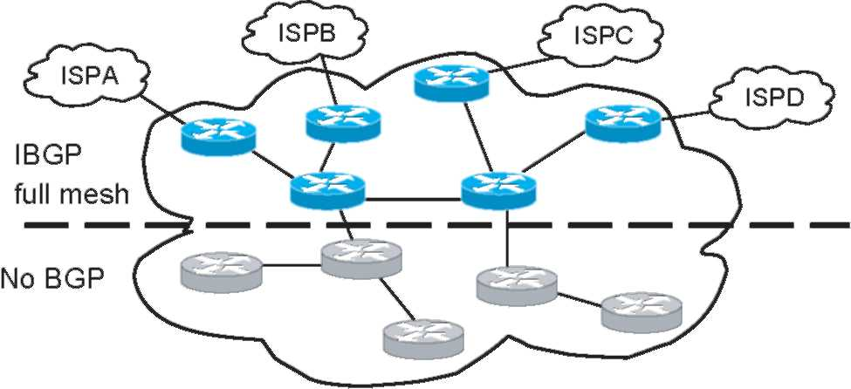
Рис. 5. IBGP полная петля.
идентифицируйте маршруты, изученные через каждый различный ISP. Дополнительно, как только информация маршрутизации покрашена, это необходимо, чтобы отобразить каждый из цветов к исходной приставке адреса. Как только это и красит и его соответствующая информация приставки, доступно, возможно создать ГРУСТНЫЕ таблицы маршрутизации, которые содержат информацию маршрутизации в исходную приставку.
ГРУСТНАЯ маршрутизация может быть осуществлена в этом сценарии, используя Сообщества ПОГРАНИЧНОГО МЕЖСЕТЕВОГО ПРОТОКОЛА [8] признак, чтобы покрасить информацию маршрутизации. Так, мы принимаем мультивозвращающийся сценарий, где у multihomed сайта есть n ISPs, каждый из них назначил Pref_i на multihomed сайт, со мной = 1..., n. Так, чтобы принять ГРУСТНУЮ маршрутизацию, требуется что:
Во-первых, частное значение сообщества назначено на каждый различный ISP. Поэтому, значение Com_i назначено на маршруты, полученные из ISPi, будучи I = 1.., n
Во-вторых, n таблицы маршрутизации созданы в каждом из вовлеченных маршрутизаторов, так, чтобы у каждого маршрутизатора была одна таблица маршрутизации в приставку в сайте (то есть в ISP). Дополнительно каждый маршрутизатор конфигурирован, чтобы направить пакеты, содержащие исходный адрес, соответствующий Pref_i, используя таблицу маршрутизации i.
В-третьих, ПОГРАНИЧНЫЙ МЕЖСЕТЕВОЙ ПРОТОКОЛ, обрабатывающий правила, конфигурирован в каждом маршрутизаторе, так, чтобы маршруты, содержащие признак сообщества, оценили равный Com_i, только затрагивают таблицу маршрутизации i.
Наконец, каждый маршрутизатор выхода, который всматривается с внешним маршрутизатором в ISPi, конфигурирован, чтобы прикрепить значение сообщества
Com_i ко всем маршрутам, полученным от ISPi, объявляя о них через IBGP.
Получающееся поведение состоит в том, что у каждого маршрутизатора в пределах петли IBGP будут отдельные таблицы маршрутизации, содержащие информацию изученный через каждый ISP. Пакеты, содержащие исходный адрес с приставкой ISPi, будут направлены, используя соответствующую таблицу маршрутизации. Примеру показывают в рис. 6.
3.2. Сайты используя IGP
В этом сценарии multihomed сайт использует IGP, чтобы сообщить и о внутренних и о внешних адресатах. IGP узнает о внешних адресатах одним из следующих трех способов:
- Вручную конфигурированные маршруты импортированы в
IGP
- Перераспределение ПОГРАНИЧНОГО МЕЖСЕТЕВОГО ПРОТОКОЛА в IGP
- IGP обменивают с провайдерами
Как в предыдущем случае, целая multihomed система маршрутизации сайта не обязана поддерживать ГРУСТНУЮ маршрутизацию, но только связанный домен, который должен содержать все маршрутизаторы выхода. Однако, в то время как ПОГРАНИЧНЫЙ МЕЖСЕТЕВОЙ ПРОТОКОЛ обеспечивает механизмы, чтобы отметить информацию маршрутизации так, чтобы тот же самый случай протокола мог использоваться, чтобы размножить информацию с различными возможностями, как представлено в предыдущем разделе, текущие IGPs не обеспечивают такую способность.
Так, чтобы оказать ГРУСТНУЮ поддержку маршрутизации, различные случаи протокола маршрутизации, выполненного параллельно, каждый из них связанный с источником обращается к приставке. Таким образом, различные случаи IGP обновят различные таблицы маршрутизации в пределах маршрутизаторов. Главная трудность с этим подходом, как дифференцировать сообщения, соответствующие различным случаям IGP. Обычно, различные случаи IGP, выполненного в различных интерфейсах, так, чтобы каждый случай только получил свои собственные сообщения. Но в этом случае мы хотим выполнить многократные случаи IGP в том же самом
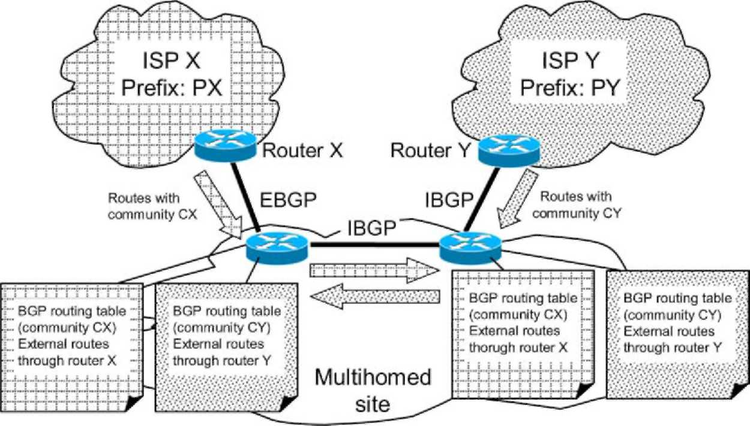
5
Рис. 6. ГРУСТНОЕ развертывание маршрутизации, используя сообщества ПОГРАНИЧНОГО МЕЖСЕТЕВОГО ПРОТОКОЛА.
интерфейсы, таким образом мы нуждаемся в способе отделить сообщения согласно случаю IGP, они принадлежат.
OSPF для IPv6 [9] явно поддержки, выполняющие многократные случаи в той же самой ссылке и пакетах, принадлежащих различным случаям, идентифицированы, используя область Instance_ID в
заголовок OSPF.
Другая возможность состоит в том, чтобы послать сообщения IGP, используя глобальные адреса как исходные адреса. Обычно, сообщения IGP посылают, используя ссылку местные адреса. Но, так как каждый маршрутизатор может быть конфигурирован с многократными адресами IP, один в приставку, маршрутизатор включает различные исходные адреса в сообщения, соответствующие различным случаям IGP. Эта стратегия "суда ночью" позволила бы каждому случаю IGP полагать, что они выполняются один в ссылке
3.3. Экспериментирование с ГРУСТНОЙ маршрутизацией
Мы затем проанализируем deployability подхода, оценивая доступную поддержку ГРУСТНОЙ маршрутизации в текущем выполнении. Чтобы к задницам усилие по развертыванию потребовало, чтобы принять предложенное решение, мы построили испытательный стенд с широко доступными коммерческими маршрутизаторами и выполняем некоторые испытания в структуре научно-исследовательской работы Optinet6. Испытательный стенд оценил способности поддержать ГРУСТНУЮ маршрутизацию Cisco 2500 маршрутизаторов, Cisco 7500 маршрутизаторов и Можжевельник маршрутизаторы M10.
Все проверенные маршрутизаторы поддерживают статическую ГРУСТНУЮ маршрутизацию, то есть маршрутизацию, основанную на исходном адресе пакетов согласно статически определенным маршрутам. Однако, выполнение ГРУСТНОЙ поддержки маршрутизации отличается значительно между ними. IOS Cisco поддерживает статическую ГРУСТНУЮ маршрутизацию через вручную определенные правила, которые затрагивают обработку пакетов, названных маршрутными картами. Чтобы допустить ГРУСТНОЙ маршрутизации, маршрутные карты, соответствующие зависимому маршруту адреса каждого источника, должны быть определены. С другой стороны, маршрутизаторы Можжевельника поддерживают многократные таблицы маршрутизации, так, чтобы было возможно создать так много таблиц маршрутизации, как исходные приставки адреса вовлечены, и затем определяют необходимые правила так, чтобы маршрутизатор отправил пакеты согласно таблице маршрутизации, связанной с приставкой, содержавшейся в исходном адресе. В случае статической ГРУСТНОЙ маршрутизации многократные таблицы маршрутизации конфигурированы вручную с желательными статическими маршрутами.
Относительно динамической ГРУСТНОЙ маршрутизации очень ограничена поддержка, оказанная маршрутизаторами Cisco. Поскольку ГРУСТНАЯ маршрутизация поддержана как вручную определенная маршрутная карта, и потому что определение маршрутной карты - главным образом ручной процесс, выполненный оператором маршрутизатора, маршрутизаторы Cisco не могут обновить информацию маршрутизации (то есть маршрутные карты) вовлеченный в ГРУСТНУЮ маршрутизацию. Это не означает, это ни ПОГРАНИЧНЫЙ МЕЖСЕТЕВОЙ ПРОТОКОЛ, ни случай IGP поддержаны этим продавцом маршрутизатора.
Поскольку маршрутизаторы Можжевельника поддерживают многократные параллельные таблицы маршрутизации, поддержка динамической ГРУСТНОЙ маршрутизации оказана более естественно. В случае ПОГРАНИЧНОГО МЕЖСЕТЕВОГО ПРОТОКОЛА это необходимо, чтобы различные таблицы маршрутизации были обновлены в зависимости от значений признака сообщества, содержавшегося в маршруте ПОГРАНИЧНОГО МЕЖСЕТЕВОГО ПРОТОКОЛА. В то время как это кажется довольно прямым, это в настоящее время не поддерживается маршрутизаторами Можжевельника из-за существующего ограничения, которое налагает, что приведенный пример протокола маршрутизации может только обновить единственную таблицу маршрутизации, делая не жизнеспособный, что случай ПОГРАНИЧНОГО МЕЖСЕТЕВОГО ПРОТОКОЛА может обновить различные таблицы маршрутизации, основанные на значении признака сообщества. Такое ограничение не просит случай IGP, так как продуманный подход предлагает использование многократных случаев IGP, выполняющегося одновременно, один в исходную приставку, вовлеченную, и что каждый случай IGP обновляет свою соответствующую таблицу маршрутизации. Эта конфигурация в настоящее время поддерживается в маршрутизаторах Можжевельника
для OSPFv2 и также для ПОГРАНИЧНОГО МЕЖСЕТЕВОГО ПРОТОКОЛА. Нужно отметить что это
подход может использоваться как временное решение для случая ПОГРАНИЧНОГО МЕЖСЕТЕВОГО ПРОТОКОЛА то есть выполнения многократных случаев ПОГРАНИЧНОГО МЕЖСЕТЕВОГО ПРОТОКОЛА параллельно, в то время как сообщество базировалось, подход не доступен.
4. Получающиеся способности
4.1. Способности терпимости ошибки
Поскольку мы представили ранее, главное побуждение для того, чтобы мультивозвратиться является усовершенствованием способностей терпимости ошибки Доступа в Интернет. Усовершенствованные особенности терпимости ошибки должны позволить сайту общаться в случае отключения электричества, затрагивающего один из доступных Доступов в Интернет. В этом разделе мы будем видеть, что пригодность ГРУСТНОЙ маршрутизации в multihomed сайте допускает условию необходимых способностей терпимости ошибки.
Так как принятие на себя ответственности позади принятия ГРУСТНОЙ маршрутизации для того, чтобы мультивозвратить поддержку состоит в том, что исходный адрес определен хостом введения, и что каждая исходная приставка адреса определяет выход ISP, способности терпимости ошибки будут предоставлены хостами непосредственно. Как описано в Ведущем Центральном Подходе [7], такие механизмы основаны на ошибочной процедуре и испытании. Полагая, что каждый исходный адрес, доступный в хосте, связан с путем выхода, хост может попробовать различные пути выхода, изменяя исходный адрес. Главное различие между условием терпимости ошибки различных подходов для ГРУСТНОЙ маршрутизации, представленной в этой газете, - то, как быстро хост может узнать, что адрес адресата недостижим через отобранный путь.
Когда внешние маршруты являются статическими, у intra системы маршрутизации сайта нет никакой внешней информации достижимости, таким образом пакет будет отправлен вне сайта и только когда это достигнет маршрутизаторов, у которых есть более богатое знание о топологии, будет возможно определить, достижим ли требуемый адресат через отобранный путь. В худшем случае хост введения будет блокировка времени и повторять с различным путем.
Когда multihomed сайт выполняет ПОГРАНИЧНЫЙ МЕЖСЕТЕВОЙ ПРОТОКОЛ или IGP с его провайдерами, информация достижимости доступна ближе для хоста, то есть в маршрутизаторах сайта, таким образом в некоторых случаях обратная связь недостижимости будет предоставлена быстрее чем в общем случае, где информация недостижимости изучена через блокировки времени. Так, хост попытается использовать один из его исходных адресов, чтобы достигнуть определенного адресата.
Пакет будет направлен через родовой домен маршрутизации к ГРУСТНОМУ домену маршрутизации. Однажды там, маршрутизаторы определят, достижим ли отобранный адресат с отобранным исходным адресом. Это означает, что маршрут отобранному адресату существует в таблице маршрутизации, связанной с отобранной исходной приставкой адреса. Возможные получающиеся поведения:
Если отобранный адресат достижим через отобранный исходный адрес, то пакет отправлен к маршрутизатору выхода сайта, который приводит к соответствию ISP исходной отобранной приставке адреса.
Если отобранный адресат не достижим через отобранный исходный адрес, но это достижимо через альтернативный исходный адрес, то от пакета отказываются и Адресат ICMP, Недостижимый с Кодом 5, что означает Исходный Адрес, Неудавшуюся Входную Политику [10] отсылают назад к хосту. Информация о надлежащей исходной приставке адреса может быть включена в это сообщение, например в исходный адрес сообщения ICMP. Хост тогда повторит использование предложенного исходного адреса.
Если отобранный адресат недостижим, от пакета отказываются, и недостижимого адресата ICMP отсылают назад к хосту. В этом случае, хост может повторить, если альтернативный адрес адресата доступен.
4.2. Трафик проектируя (TE) способности
Как следствие использования многократных приставок в multi-homed сайтах вместе с ГРУСТНОЙ маршрутизацией партийным выбором адрес multihomed хоста, который будет использоваться во время коммуникации, является стороной, которая определяет ISP, который будет использоваться для пакетов, вовлеченных в эту коммуникацию. Так, механизмы TE должны будут влиять на такой выбор. Это должно быть отмечено, это обращается используемый в коммуникации, определены стороной, начинающей коммуникацию, таким образом в этой окружающей среде, механизмы политики не будут затрагивать поступающий и уходящий трафик отдельно как в случае IPv4, но они затронут пакеты, принадлежащие внешне инициированной коммуникации и пакетам, принадлежащим внутренне инициированной связи по-другому. Это - первое различие со случаем IPv4.
4.2.1. TE для внешне инициированной связи
Когда хост вне multihomed хостов пытается начать коммуникацию с хостом в пределах multihomed сайта, он сначала получает набор адресов адресата, и затем он выбирает один согласно процедуре [11] Default Address Selection. Кажется тогда, что единственный пункт, где multihomed сайт может выразить рассмотрения TE, через ответы сервера доменной системы имен. Сервер доменной системы имен может быть конфигурирован, чтобы изменить заказ адресов, возвращенных, чтобы выразить некоторую форму ограничения TE.
Этот механизм может работать прекрасный, чтобы обеспечить некоторую форму балансирующей загрузки и совместное использование загрузки. Сервер доменной системы имен может быть конфигурирован так, чтобы x % запросов ответили с адресом с приставкой ISPA сначала и остальной части времен
(100—x), % отвечены с адресом с приставкой ISPB сначала. Кроме того SRV [12] отчеты могут использоваться, чтобы обеспечить расширенные способности теми приложениями, которые поддерживают их. Когда хост получит список адресов, это обработает их согласно RFC3484. Если ни одно из правил не описало работы, список неизменен, и первый полученный адрес пробуют сначала. Отметьте, что список может быть изменен алгоритмом выбора адреса из-за ведущей политики.
4.2.2. TE для внутренне инициированной связи
Для внутренне инициированной связи выход ISP определен исходным адресом, включенным в пакет введения. Это означает, что исходный механизм выбора адреса [11] определит выход ISP. Запрос на комментарии 3484 определяет таблицу политики, которая может быть конфигурирована, чтобы выразить рассмотрения TE. Таблица политики позволяет мелкозернистое определение политики, где исходному адресу можно соответствовать с адресом/приставкой адресата, позволяя большинство необходимых конфигураций политики.
5. Заключения
В этой газете мы представили случай для принятия ГРУСТНОЙ маршрутизации в multihomed окружающей среде. Ограничения масшабируемости текущего решения для мультивозвращения, основанного на использовании Провайдера, Независимая адресация была в значительной степени признана интернет-сообществом, и только новым решением для мультивозвращения, совместимым с ПАПОЙ, обращающейся, сохранят IPv6, предают масшабируемость системы маршрутизации домена земле. Однако, принятие ПАПЫ, обращающейся в multihomed окружающей среде, подразумевает, что multihomed сайты должны внутренне конфигурировать так много приставок как провайдеров они мультидомой к, вызывая несколько трудностей, таких как несовместимость с входной фильтрацией, неспособность сохранить установленные подключения через отключения электричества и так далее и т.д. Это в основном вследствие того, что, когда многократные приставки ПАПЫ присутствуют в multihomed сайте, исходный процесс выбора адреса определяет ISP, который будет использоваться в коммуникации. Это так, потому что, чтобы сохранить вход, фильтрующий совместимость, пакет должен быть отправлен через ISP, который совместим с отобранным исходным адресом. Текущий адрес адресата базировался, маршрутизация не принимает во внимание исходный адрес пакета, делая его неподходящий, чтобы обеспечить вход, фильтрующий совместимость, которая является исходным связанным адресом. ГРУСТНАЯ маршрутизация - тогда естественная опция, чтобы преодолеть трудности, вызванные входной фильтрацией. Кроме того, однажды, который ГРУСТНАЯ маршрутизация доступна на multihomed сайте, возможно получить дополнительные льготы, такие как терпимость ошибки и трафик технические способности с уменьшенной сложностью. ГРУСТНАЯ маршрутизация не новая технология, и это доступно в некоторой ограниченной форме в текущем выполнении маршрутизатора, которое облегчает его принятие и развертывание. Однако, ГРУСТНАЯ маршрутизация в настоящее время - специальная особенность, применимость которой была ограничена очень определенными сценариями.
Справочная информация
[1] Г. Huston, Комментарий относительно маршрутизации междомена в Интернете, запрос на комментарии 3221, 2001.
[2] Y. Rekhter, T. Литий, протокол 4 шлюза границы (ПОГРАНИЧНЫЙ МЕЖСЕТЕВОЙ ПРОТОКОЛ 4), запрос на комментарии 1771, 1995.
[3] Я. Van Beijnum, ПОГРАНИЧНЫЙ МЕЖСЕТЕВОЙ ПРОТОКОЛ, Oreilly, 2002.
[4] C. Labovitz, R. Wattenhofer, S. Venkatachary, A. Ahuja, воздействие интернет-политики и топологии на отсроченных Слушаниях конвергенции маршрутизации 2001 INFOCOM, Анкориджа, Аляска,
2000.
[5] J. Abley, B. Черный, V. Ущелье, Цели для мультивозвращающей сайт архитектуры IPv6, запрос на комментарии 3582, 2003.
[6] P. Ferguson, D. Senie, Сетевая входная фильтрация: побеждая опровержение сервисных нападений, которые используют исходный адрес IP spoofing, запрос на комментарии 2827,
2000.
[7] C. Huitema, R. Draves, М. Bagnulo, Ведущее центральное Мультивозвращение IPv6, Интернет-проект (Работа в proress).
[8] R. Chandra, P. Traina, T. Литий, признак сообществ ПОГРАНИЧНОГО МЕЖСЕТЕВОГО ПРОТОКОЛА, запрос на комментарии 1997, 1996.
[9] R. Coltun, D. Ferguson, J. Moy, OSPF для IPv6, запрос на комментарии 2740, 1999.
[10] A. Conta, S. Deering, интернет-протокол (ICMPv6) сообщения управления для спецификации версии 6 (IPv6) межсетевого протокола, запрос на комментарии 2463, 1998. [11] R. Draves, выбор адреса Значения по умолчанию для версии 6 межсетевого протокола
(IPv6), запрос на комментарии 3484, 2003.
[12] A. Gulbrandsen, P. Vixie, L. Esibov, РЕАКЦИЯ НА ОБЛУЧЕНИЕ доменной системы имен для того, чтобы определить
местоположение обслуживания (доменная система имен SRV), запрос на комментарии 2782, 2003.

